Presseinformation

Liebherr-Krane bauen an höchstem Wohngebäude
in Neuseeland mit

⸺
Verstellauslegerkrane 280 HC-L 12/24 und 542 HC-L 18/36 bieten hohe Traglasten für schwere Bauteile aus Stahl und Glas
Liebherr-Projektabteilung Tower Crane Solutions konzipiert wirtschaftlichen Klettervorgang
Präzise Hübe dank intelligenter Assistenzsysteme und Antrieben aus Eigenfertigung
Hoch hinaus mit den Verstellauslegerkranen von Liebherr: Ein 280 HC-L 12/24 und ein 542 HC-L 18/36 arbeiten derzeit an einem beeindruckenden Bauvorhaben in Auckland (Neuseeland). Der Wolkenkratzer „Seascape“ – gebaut von China Construction New Zealand Limited – wird nach seiner Fertigstellung das höchste Wohngebäude in Neuseeland sein. Liebherr unterstützt als ganzheitlicher Lösungsanbieter mit zuverlässigen Kranen, einem besonderen Kletterkonzept und ausgebildeten Servicemonteuren.
Auckland (Neuseeland), 7. Juni 2023 – Die Krane der Baureihe HC-L sind für Hochhausprojekte wie im Zentrum von Auckland prädestiniert. Auf engstem Raum einsetzbar, hohe Umschlagleistungen und enorm hohe Hakenhöhen – all das machen Verstellauslegerkrane von Liebherr möglich. Im Einsatz ist ein 280 HC-L 12/24 mit einer maximalen Traglast von 24 Tonnen und einer Ausladung von 40 Metern. Ein eingesetzter 542 HC-L 18/36 arbeitet mit einer maximalen Traglast von 36 Tonnen und einer 50 Meter großen Ausladung. Beide Geräte stammen aus der Flotte von China Construction New Zealand Limited.
280 HC-L nutzt Innenklettersystem für externes Klettern
Die Liebherr-Projektabteilung Tower Crane Solutions hat ein passgenaues Kletterkonzept für einen wirtschaftlichen Kraneinsatz entwickelt. Hierbei wächst der 280 HC-L auf dem Innenklettersystem 355 IC in die Höhe. Die Turmstücke sind mit einem Außenmaß von 1,9 x 1,9 Meter sehr schmal und passen daher zum Beispiel ideal in Aufzugsschächte.
Das besondere beim „Seascape“-Projekt von China Construction New Zealand Limited: Der 280 HC-L klettert nicht innen, sondern außen am Gebäude. Aufgrund dieser Anordnung können der 280 HC-L und 542 HC-L die Baustelle optimal bedienen. Dieses Konzept hat den Vorteil, dass weniger Turmstücke benötigt werden und der Innenausbau im unteren Bereich des Wohnturms ungehindert erfolgen kann. Das spart dem Kunden Kosten und Zeit.

542 HC-L klettert auf Turmsystem 500 HC
Der 542 HC-L klettert klassisch extern am Gebäude – und zwar auf dem Turmsystem 500 HC. Dieses eignet sich für große Krane mit hohen Traglasten und ist gleichzeitig mit einem Außenmaß von 2,4 x 2,4 Meter sehr kompakt. Insgesamt neunmal wird der Verstellauslegerkran am Gebäude abgespannt, bis er eine maximale Turmhöhe von circa 163 Metern erreicht.
Der 542 HC-L führt auf dieser Position nicht nur die letzten Hübe auf der Baustelle aus, sondern hilft auch bei der Demontage des 280 HC-L. Anschließend klettert der 542 HC-L am Gebäude ab und kann dann mit einem Autokran abgebaut werden. Servicemonteure von Liebherr warten beide Krane, klettern diese und übernehmen die Demontage.
Wolkenkratzer mit charakteristischer Fassade
Die Bauarbeiten für den Wolkenkratzer mit imposanter Architektur sind bis 2024 angesetzt. Besonders charakteristisch ist die hoch emporragende Glasfassade mit einem rautenförmig verstrebten Stahlrahmen, der sich über die gesamte Höhe der Ost- und Westseite des Gebäudes erstreckt. Dadurch werden die Bewohner eine uneingeschränkte Meersicht auf den Hafen und den Hauraki Gulf genießen können.
Das Gebäude wird nach der Fertigstellung über 52 Stockwerke verfügen und mit einer Höhe von 187 Metern neue Maßstäbe in der Skyline von Auckland setzen. Neben Einzelhandelsgeschäften und Büros sind rund 220 Wohnungen in dem Gebäudeturm geplant.
Hochleistungsantriebe aus Eigenfertigung
Die Liebherr-Verstellauslegerkrane sind der ideale Partner für den Transport und das Einsetzen der vielen Glas- und Stahlelemente. Sie verfügen über hohe Traglasten und Hochleistungsantriebe aus Eigenfertigung. Darüber hinaus unterstützen intelligente Assistenzsysteme wie horizontaler Lastweg, die Arbeitsbereichsbegrenzung ABB und Micromove den Kranfahrer für präzise und sichere Hübe. Beispielsweise können mit dem Feinpositioniermodus Micromove Bauteile millimetergenau und langsam abgelassen werden, damit weder das Bauteil noch der Baukörper beschädigt werden.
Über die Liebherr-Sparte Turmdrehkrane
Mehr als sieben Jahrzehnte Erfahrung machen Liebherr zum anerkannten Spezialisten für Hebetechnik auf Baustellen aller Art. Das Spektrum von Liebherr Tower Cranes umfasst ein umfangreiches Programm hochwertiger Turmdrehkrane, die weltweit eingesetzt werden. Dazu zählen Schnelleinsatz-, Obendreher-, Verstellausleger- und Spezialkrane sowie Mobilbaukrane. Neben den Produkten bietet Liebherr Tower Cranes ein breites Angebot an Dienstleistungen, die das Portfolio vervollständigen: Die Tower Crane Solutions, das Tower Crane Center und den Tower Crane Customer Service.

Über die Firmengruppe Liebherr
Die Firmengruppe Liebherr ist ein familiengeführtes Technologieunternehmen mit breit diversifiziertem Produktprogramm. Das Unternehmen zählt zu den größten Baumaschinenherstellern der Welt. Es bietet aber auch auf vielen anderen Gebieten hochwertige, nutzenorientierte Produkte und Dienstleistungen an. Die Firmengruppe umfasst heute über 140 Gesellschaften auf allen Kontinenten. In 2022 beschäftigte sie mehr als 50.000 Mitarbeiterinnen und Mitarbeiter und erwirtschaftete einen konsolidierten Gesamtumsatz von über 12,5 Milliarden Euro. Gegründet wurde Liebherr im Jahr 1949 im süddeutschen Kirchdorf an der Iller. Seither verfolgen die Mitarbeitenden das Ziel, ihre Kunden mit anspruchsvollen Lösungen zu überzeugen und zum technologischen Fortschritt beizutragen.
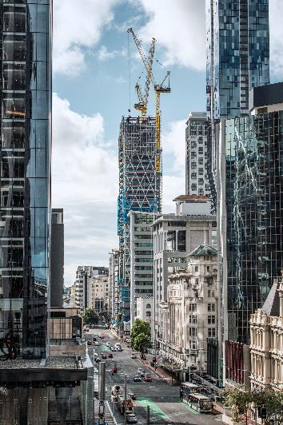
Bilder
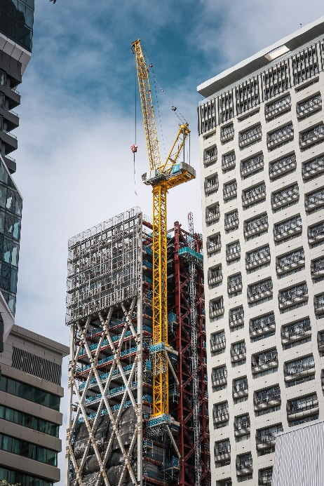
liebherr-hc-l-cranes-seascape-new-zealand-01.jpg
Zwei Verstellauslegerkrane von Liebherr wirken am Bau des höchsten Wohngebäudes (187 Meter) in Neuseeland mit.
liebherr-hc-l-cranes-seascape-new-zealand-02.jpg
Der 280 HC-L klettert auf dem Innenklettersystem 355 IC außen am Gebäude in die Höhe.

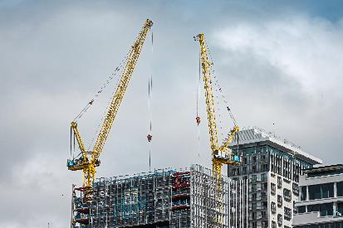
liebherr-hc-l-cranes-seascape-new-zealand-03.jpg
Der 542 HC-L wird nach der Fertigstellung des Wolkenkratzers den 280 HC-L demontieren und anschließend nach unten klettern.

Kontakt
Daniel Häfele
Global Communication
Telefon: +49 7351 / 41 - 2330
E-Mail: daniel.haefele@liebherr.com
Veröffentlicht von
Liebherr-Werk Biberach GmbH
Biberach / Deutschland
www.liebherr.com

